г. Серпухов 27 июня 2017 года
Информационно-аналитическая газета Южного Подмосковья «Мы и Город. Неделя»

Встреча «ревизоров»
26 ИЮНЯ В РАМКАХ ВЗАИМОДЕЙСТВИЯ И НАЛАЖИВАНИЯ ДЕЛОВЫХ И ДРУЖЕСКИХ ОТНОШЕНИЙ В ПОДМОСКОВНОЙ КАШИРЕ СОСТОЯЛАСЬ ВСТРЕЧА ПРЕДСЕДАТЕЛЕЙ КОНТРОЛЬНО-СЧЕТНЫХ ПАЛАТ МИХАИЛА ШЕЛУДЯКОВА И СЕРГЕЯ БУРОВА.

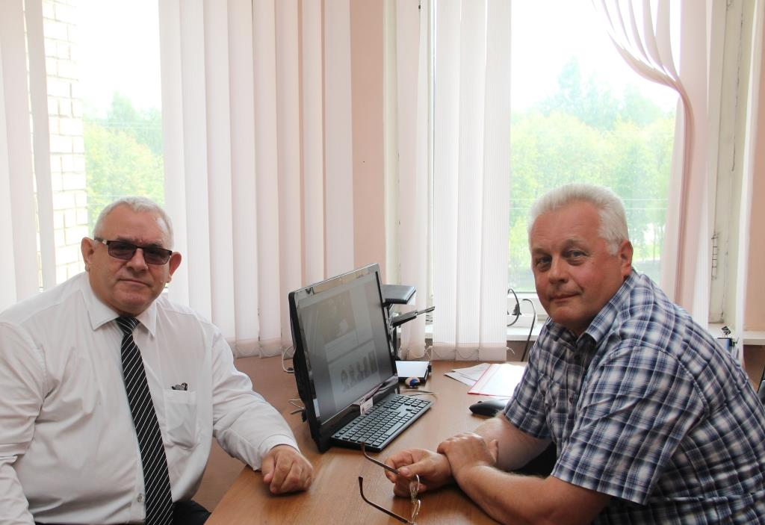

«Ревизоры» обсудили итоги контрольных мероприятий, а также направления развития внешнего муниципального финансового контроля. Помимо этого, Сергей Юрьевич, имеющий огромный управленческий опыт в должности главы города и председателя Совета депутатов, рассказал о своей деятельности в рабочих органах КСП Московской области, особо подчеркнув нужность и важность этой организации.
На встрече были затронуты и общегородские вопросы. Серпухов и Кашира, фактически города-ровесники, поэтому очень схожи по своим историко-культурным ценностям и военно-патриотическим подвигам. Совсем недавно в центре Каширы была установлена стела «Город воинской доблести», монтаж которой проходит в эти дни и в Серпухове.
«Встреча оказалась очень плодотворной, — подвел итоги встречи Михаил Шелудяков. Дружеское сотрудничество контрольно-счетных палат имеет огромное значение. Неформальное общение единомышленников уже давно должно стать системой. Не одна, даже самая лучшая методическая рекомендация не заменит живое общение с коллегами. Всегда полезно и интересно от непосредственных участников событий узнать, как развивается город-сосед, каких успехов он добился и какой полезный опыт мы можем перенять на благо родного Серпухова».

